**Universidad Católica Boliviana “San Pablo”  
Economía e Inteligencia de Negocios  
INFORMES DEL PROYECTO FINAL**



**Docente: Msc. Orlando Rivera**

**Estudiante: Bruno Enrique Samael Bustos Alarcón**

**Materia: Programación II**

**2021**

**Perfil de Proyecto – Aplicación de Evaluación de Madurez Vocacional**

1. **Introducción al Tema de Investigación**

El presente proyecto está dirigido a generar una implementación digital de una prueba psicopedagógica que pueda ayudar a su difusión y facilidad de uso y evaluación para estudiantes y profesionales que estén en busca de herramientas que tomen en cuenta las limitaciones de la actual pandemia en nuestro país.

Dentro del proyecto de vida que las personas se empiezan a plantear desde la adolescencia, una de las áreas más importantes en nuestra sociedad actual es la decisión vocacional. Las pruebas que durante años han ayudado a complementar esta decisión en los jóvenes de cierta forma están estandarizadas aunque su manera de aplicación continuó siendo escrita hasta antes de la actual pandemia. Es por esta razón que, dentro de las áreas que necesitan ser digitalizadas, las herramientas psicopedagógicas de evaluación vocacional están tomando una transición hacia la automatización y, consecuentemente, mayor difusión y facilidad de evaluación. Uno de los subconceptos que han tomado mayor relevancia en los últimos años es el de madurez vocacional, llegando a desarrollarse una prueba que evalúa el concepto tomando en cuenta 5 categorías: planificación, exploración de la carrera, información de la carrera, toma de decisiones y orientación realista.

1. **Descripción del Objeto de Estudio**

El proyecto de investigación, de ser aprobado y difundido se podría aplicar de manera virtual en estudiantes y personas que estén interesadas en tomar una evaluación que complemente su decisión vocacional y aumente su madurez vocacional también.

Como concepto, la vocación es un proceso que se constituye a largo plazo, se retroalimenta con el desarrollo de la personalidad y afecta la vida del sujeto a nivel laboral, familiar, social y otras. (Menéndez 1999: 46).

1. **Identificación y Formulación del Problema de Investigación**

Bolivia es un país de contrastes, y la educación en todos sus niveles es una situación de vital importancia para su desarrollo, siendo la educación terciaria la que menor accesibilidad genera para sus ciudadanos. Hasta el año 2009, solamente el 22 por ciento de la población había completado educación post-secundaria (Roser, 2013).

Otro aspecto a tomar en cuenta es que de esos profesionales, no todos presentan satisfacción profesional, ya sea debido tanto a factores externos como internos; solamente el 67,86 % de los titulados en un estudio de la ciudad de La Paz decía estar muy satisfecho con su carrera elegida. (Zilvetty, 2019). Esto se traduce en que 3 de cada 10 personas que ya cuentan con un título no se sienten del todo satisfechos con su carrera elegida, lo cual podría traducirse en una baja motivación o desempeño al momento de desarrollar su carrera.

Gracias a estos datos, sabemos que todos los conceptos relacionados con la vocación, la elección de una carrera y su aplicación a nuestro contexto son de gran importancia para el desarrollo sostenible de nuestro país. La idea de investigar acerca de la madurez vocacional es el poder obtener datos acerca de que categorías la componen, como se desarrolla y como puede mejorarse para que exista un óptimo desempeño profesional y personal.

1. **Objetivos del Proyecto**

**Objetivo General**

Desarrollar una aplicación en Java que sea útil y de fácil implementación en la evaluación psicopedagógica de la Madurez Vocacional de estudiantes a punto de tomar una decisión vocacional.

**Objetivos Específicos**

-Determinar el nivel de madurez vocacional en estudiantes a partir de un software que facilite la evaluación digital.

-Identificar la elección vocacional en los sujetos de la muestra a partir del mismo programa.

-Compilar un programa que permita el almacenamiento de datos para su posterior análisis estadístico.

-Recopilar respuestas para su almacenamiento y eventual tabulación.

-Generar un programa que pueda tener información de evaluación modificable, es decir que se puedan agregar, modificar o quitar preguntas

1. **Límites y Alcances**

Al ser un programa piloto o inicial no se espera un alcance de difusión muy grande pero se espera que pueda servir para la investigación y generación de pruebas pilotos en situaciones reales.

La prueba está diseñada para evaluar a estudiantes que estén en etapa de decisión vocacional, por lo tanto estaría limitada a estudiantes de últimos años de colegio principalmente (también se pueden tomar en cuenta estudiantes de primeros años de universidad).

Otra de las posibles limitaciones pueden ser la falta de información real para la producción de pruebas pilotos y su análisis estadístico, se espera usar herramientas generadoras de datos durante el desarrollo.

No se espera que el programa, al menos durante esta gestión, se pueda implementar en línea por falta de conocimientos del creador.

Como alcances podemos incluir que se busca desarrollar un prototipo que dé lugar a futuras implementaciones similares y con diferentes objetivos o áreas del conocimiento, el área de la psicología y la psicopedagogía es un área que necesita actualizar sus herramientas de evaluación y adecuarlas a las actuales demandas digitalizadas.

Si el proyecto logra ser funcional y con un análisis estadístico confiable y valido será presentado como proyecto piloto para su posible implementación en el Servicio de Atención en Psicología Clínica de la Universidad Mayor de San Andrés.

1. **Modelos y herramientas a utilizar**

El programa espera ser desarrollado y compilado en el lenguaje de programación *Java*, que es usado mundialmente en aplicaciones de escritorio, web y de celulares *Android*. El IDE en el que se trabajará se llama *Eclipse IDE* y ha demostrado ser eficaz en la organización y compilación de programas mucho más robustos que el planteado en este trabajo. Como componente adicional, y para la generación de resultados y gráficos, se piensa utilizar *JFreechart*. La base de datos a usarse aún no se encuentra definida.

El código se compilará en un sistema operativo *Windows 10 Enterprise* de 64 bits corriendo sobre una laptop *HP* con 8 GB de RAM y con un procesador de 2.2 GHz.

El maquetado del proyecto será implementado en *PENCIL* y la se probara la efectividad del procesamiento de datos con datos reales de una prueba piloto aplicada en estudiantes de secundaria de la ciudad de La Paz.

Uno de los modelos que se encontró en *Github*, de alguien que parece haber tenido una idea similar (aunque aplicando una prueba de evaluación de la depresión) podrá ser tomado de modelo, al menos de manera inicial, el nombre de usuario es el de /jhonn-y2j y el proyecto se responde a jhonn-y2j/Test_Psicologico

El instrumento psicopedagógico que sería implementado en el programa sería una versión reducida del Inventario de madurez vocacional I.M.V. – BUSOT de Aurelio Busot, diseñado en 1995 y que originalmente contaba con 60 ítems que consideraba 5 dimensiones. Para su implementación en la aplicación se mantendrían las 5 dimensiones pero se reduciría el número de preguntas a la mitad tomando en cuenta la coyuntura nacional y buscando la eficiencia en la implementación sin perder la confiabilidad en el análisis estadístico posterior.

1. **Bibliografía**

Busot, Jesús A. (1995). Elección y desarrollo vocacional. Ediluz, Maracaibo, Venezuela

Menendez, F. (1999). “Vocación” Distrito Federal: México

1. **Bibliografía Web**

https://github.com/jhonn-y2j/Test_Psicologico

<https://repositorio.umsa.bo/xmlui/bitstream/handle/123456789/17032/TG-4126.pdf?sequence=1&isAllowed=y>

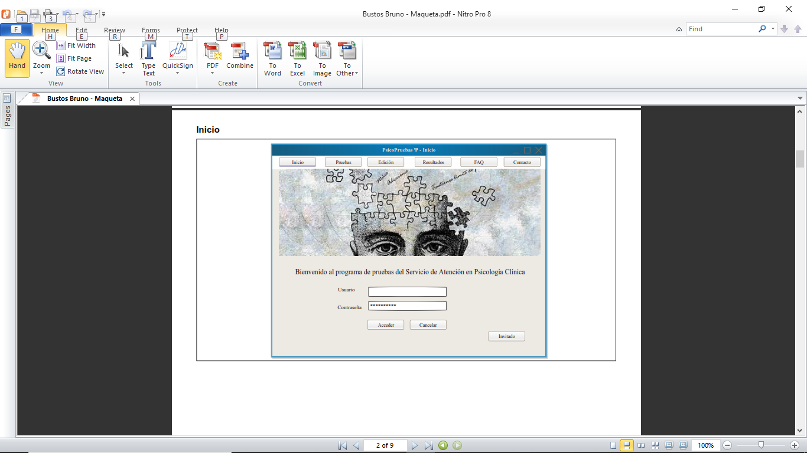**Diseño inicial de interfaces comparado al diseño final de las mismas – Aplicación de Evaluación de Madurez Vocacional**

**Login**

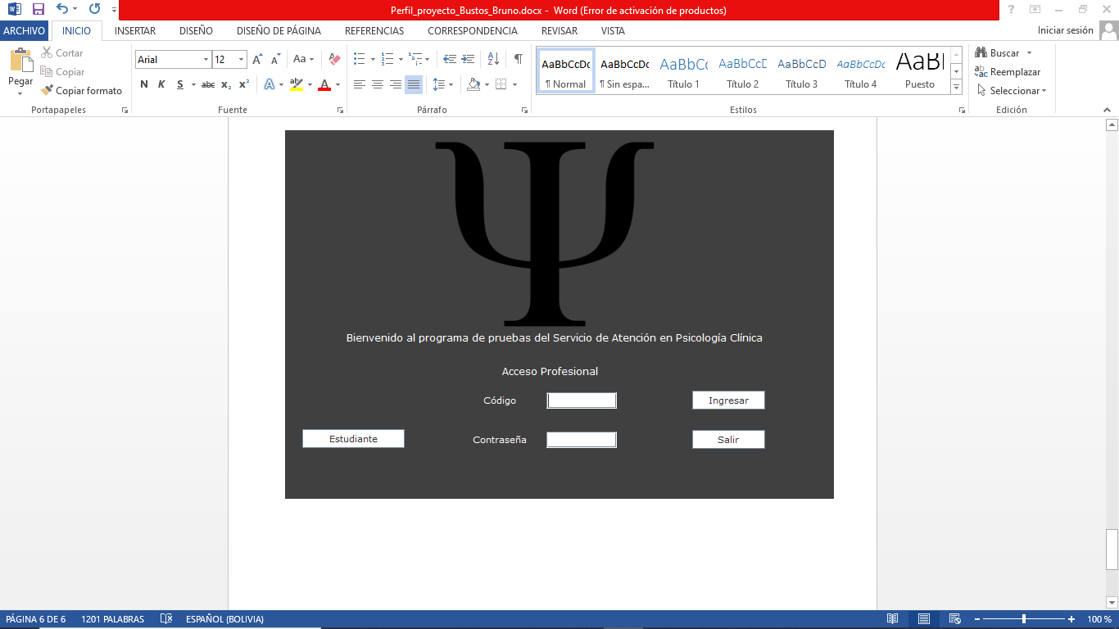

**Menú profesional (Se añadieron 2 menus según el tipo de usuario en acceso).**

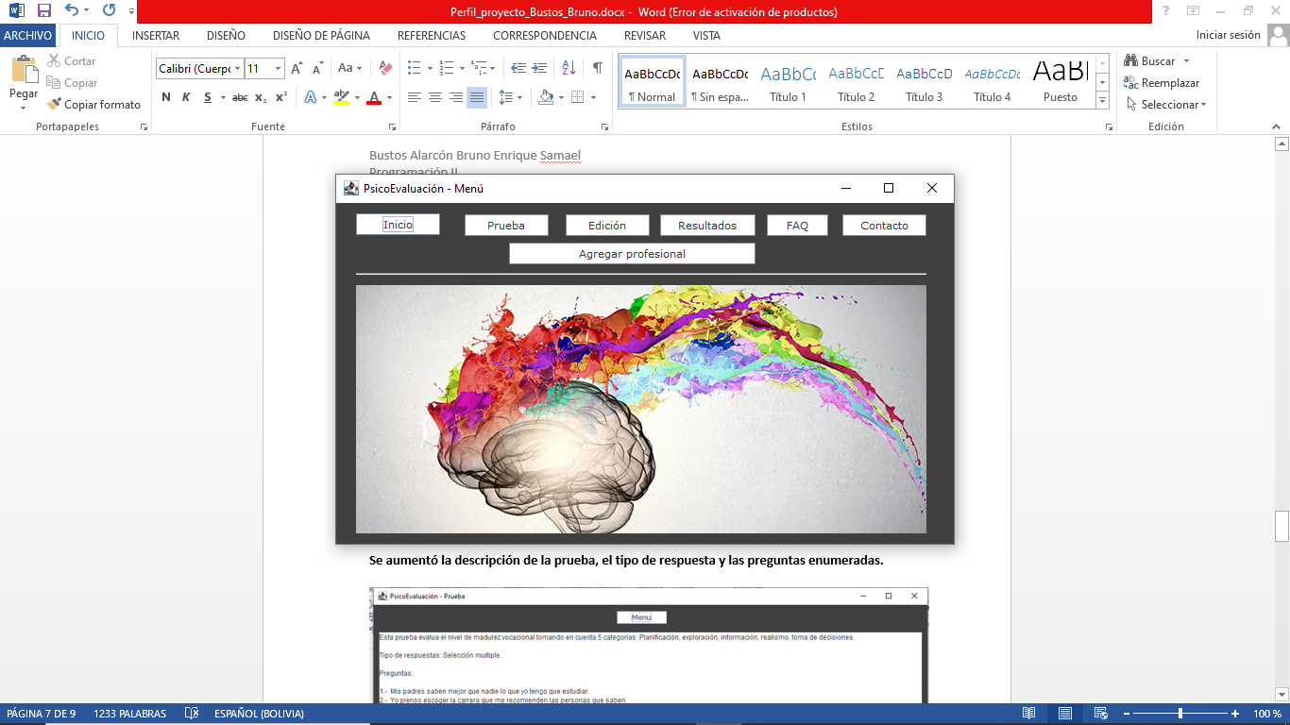

**Menú estudiante (acceso sin necesidad de contraseña)**

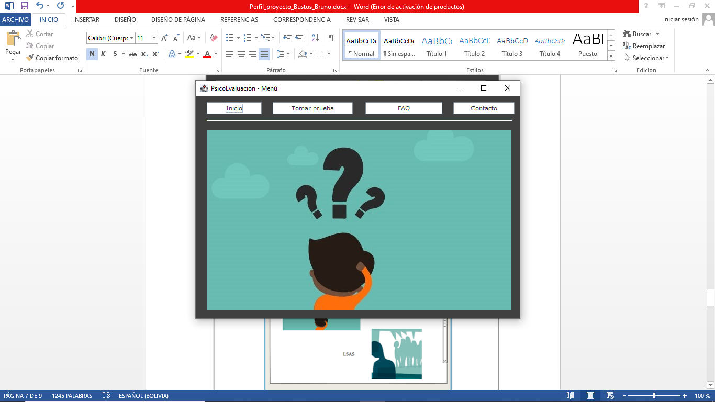

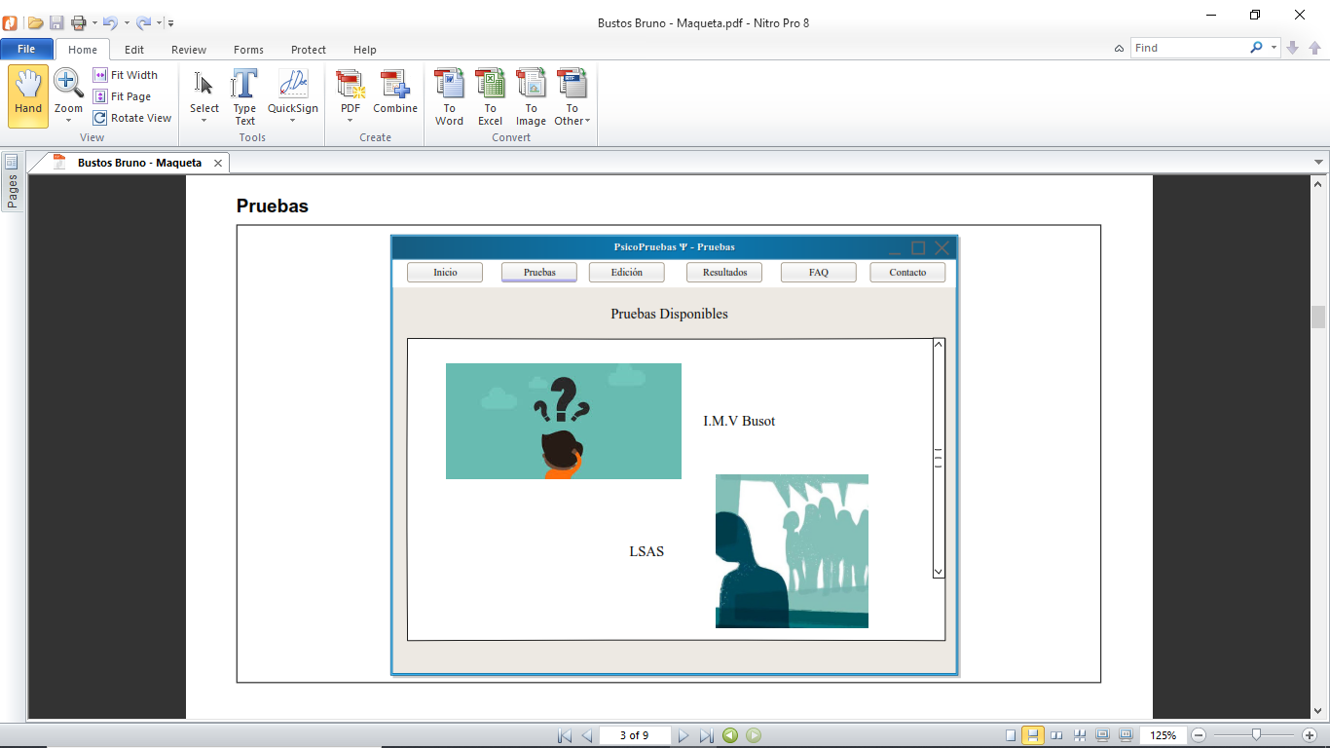

**Se aumentó la descripción de la prueba, el tipo de respuesta y las preguntas enumeradas.**

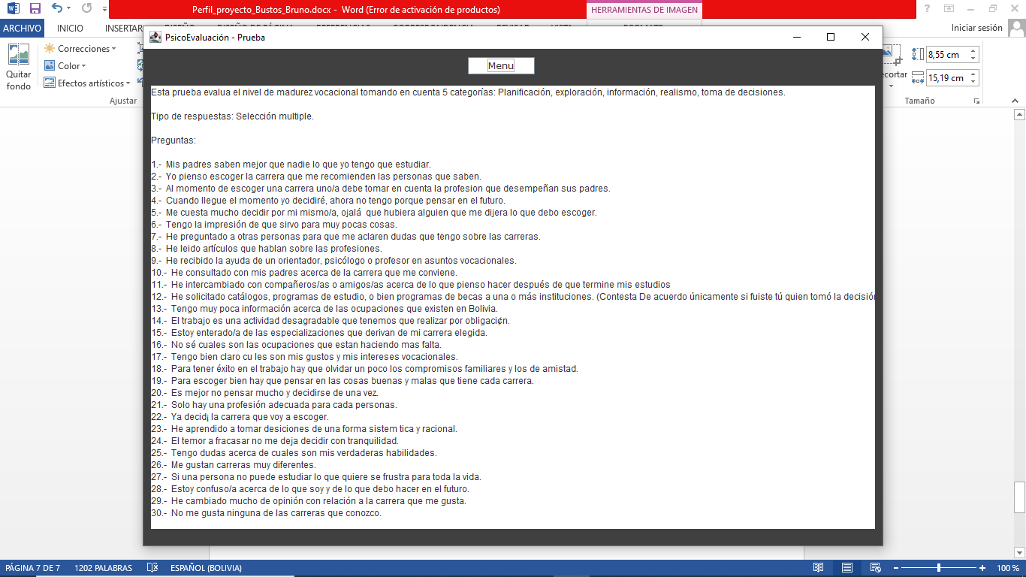

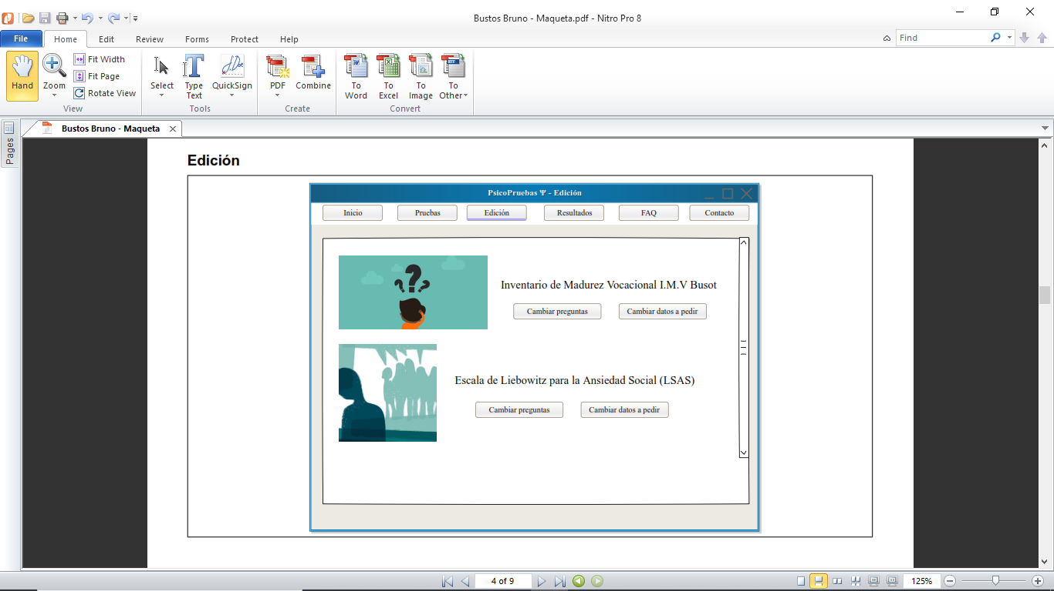

**Edición, se añadió un Spinner para que sea más cómodo seleccionar la pregunta a reemplazar/editar.**

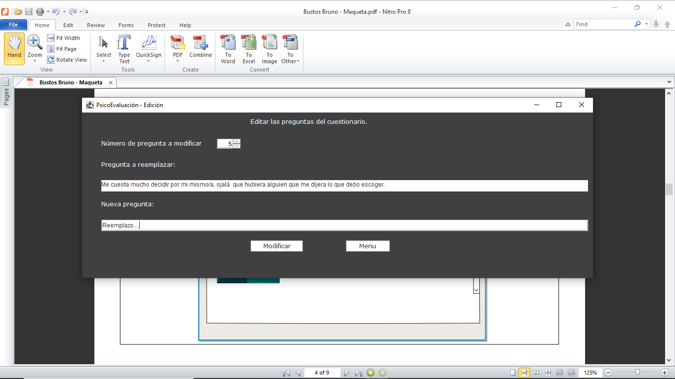

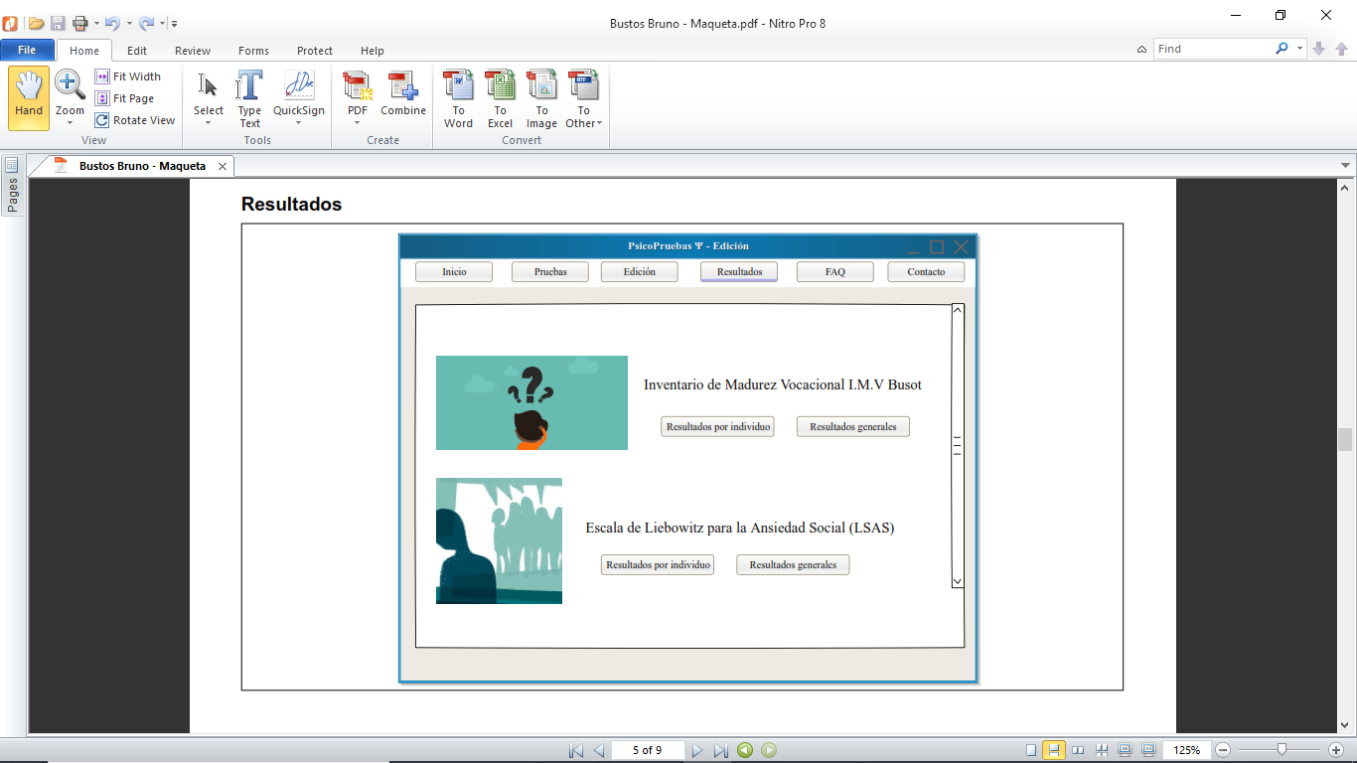

**Resultados (Se añadió una tabla para facilitar la tabulación, el registro y la evaluación y se complementaron los resultados con tortas demográficas usando JFreeChart).**

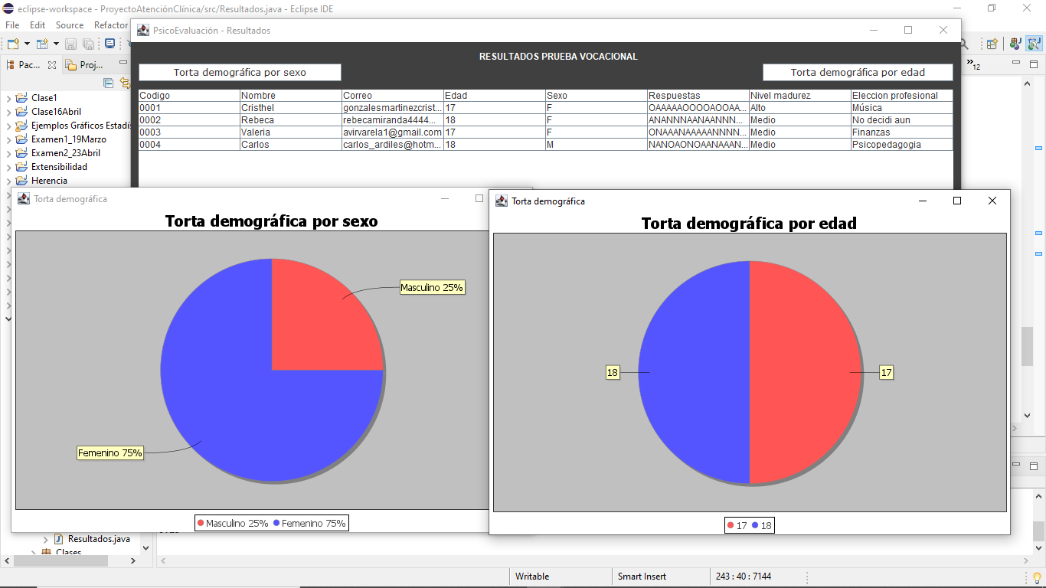

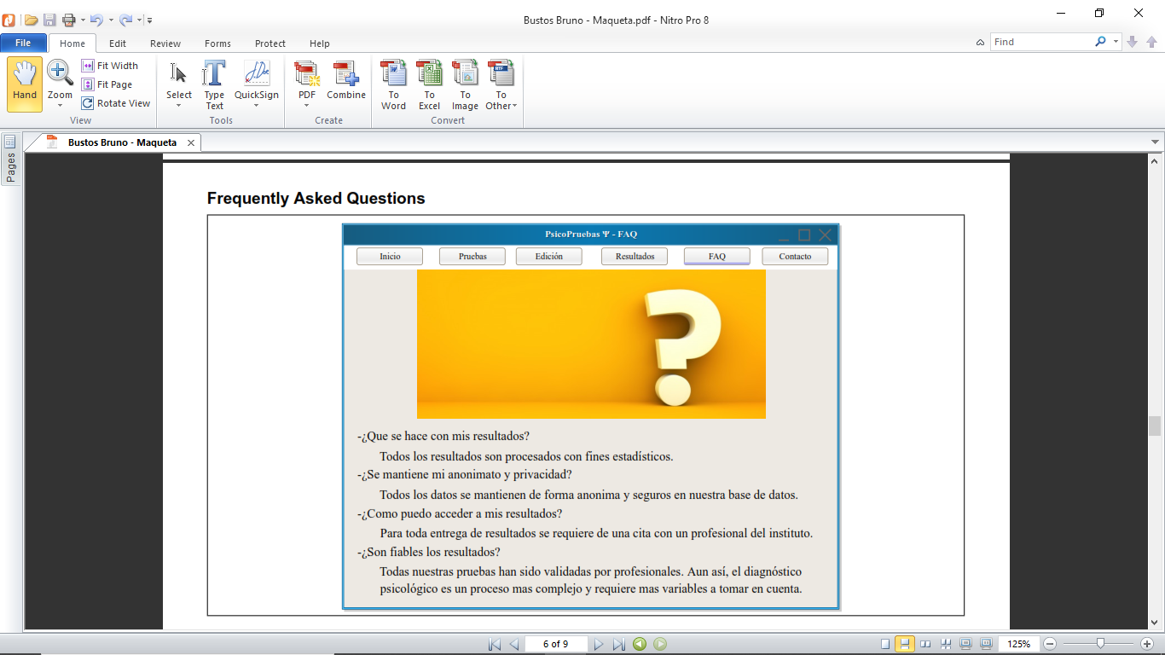

**FAQ (Se mantuvo el formato).**

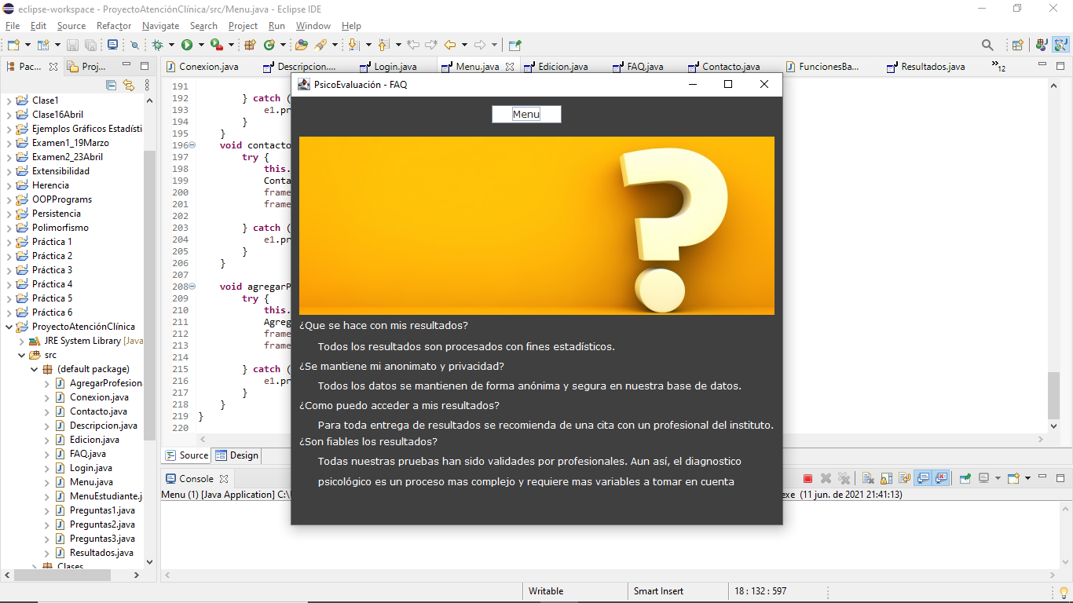

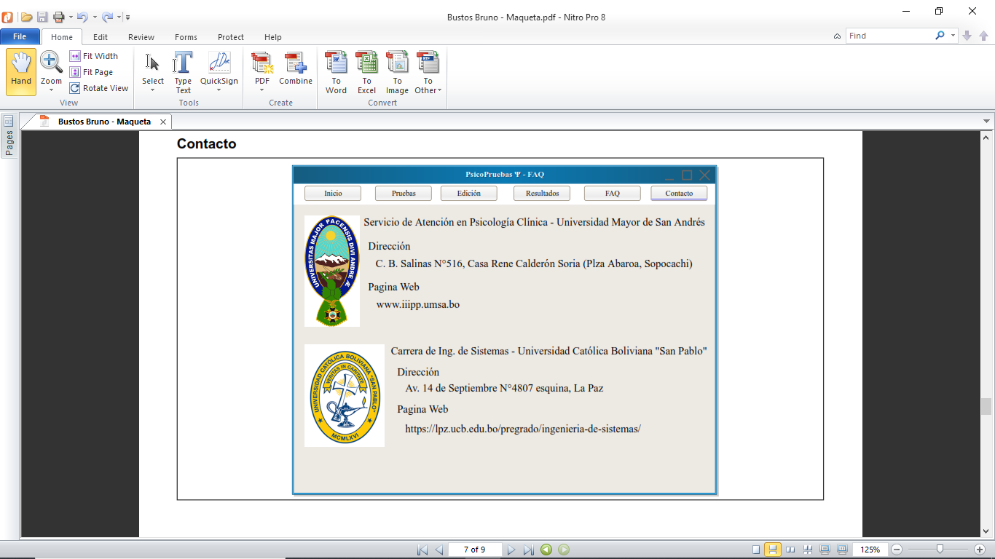

**Contacto (Se mantuvo el formato).**

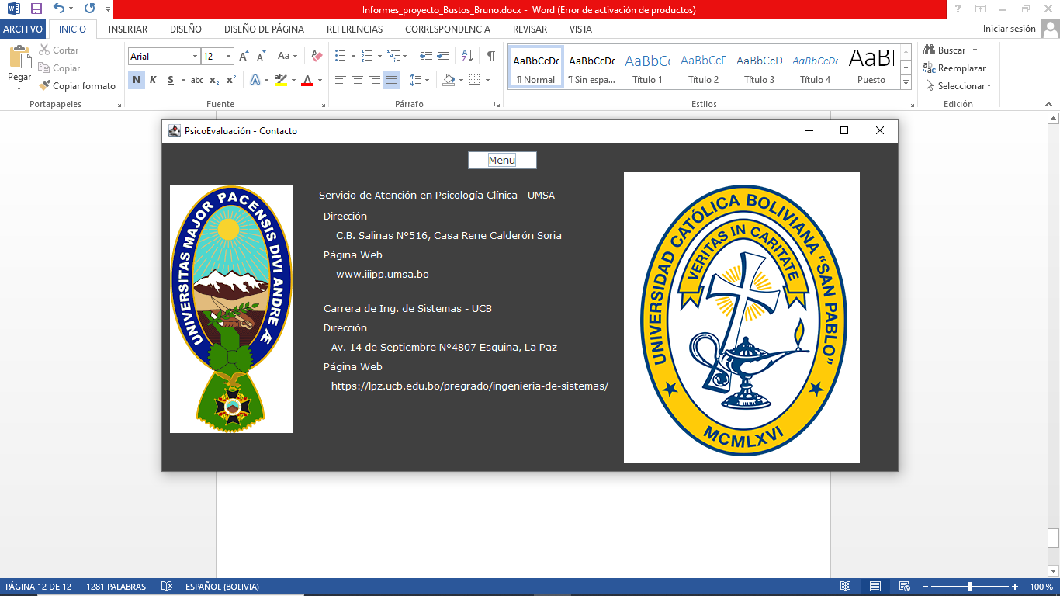

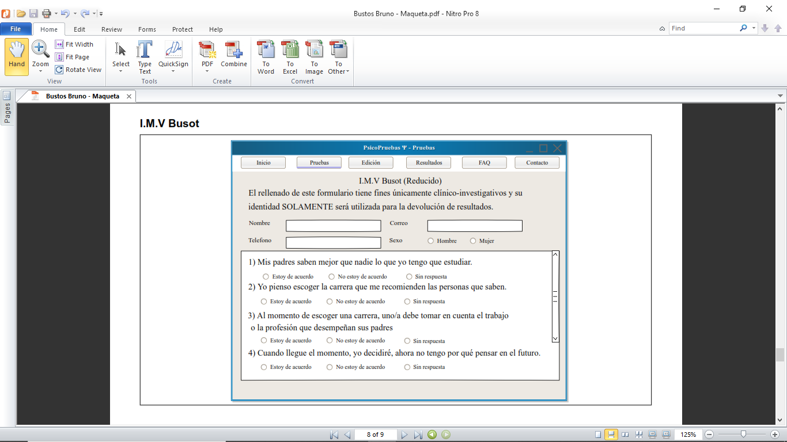

**Interfaz de la prueba (Se mantuvo el formato, se añadieron Spinners para mejorar la toma de resultados).**

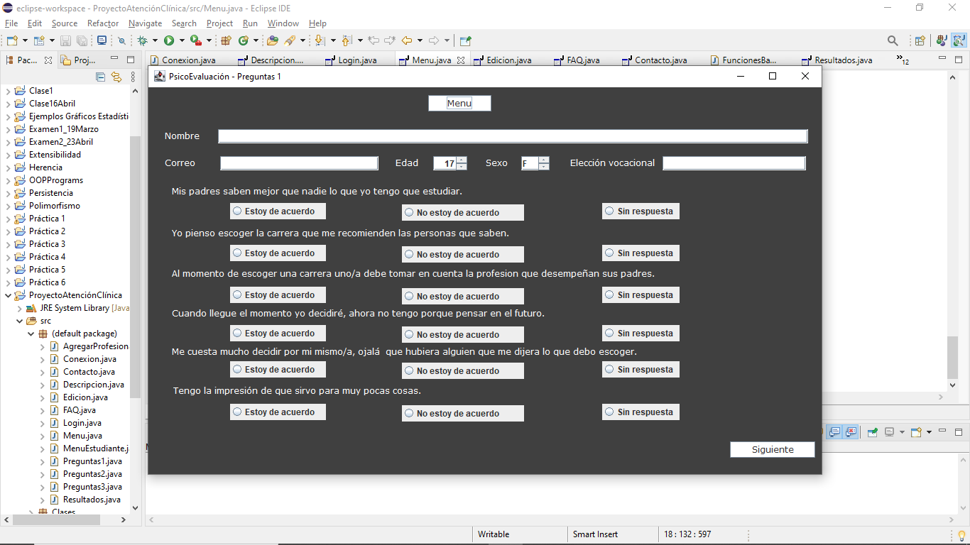

**Diseño del diagrama de clases final – Aplicación de Evaluación de Madurez Vocacional**

**\*Se redujeron métodos de la clase profesional y prueba, después se mantuvo exactamente igual.**

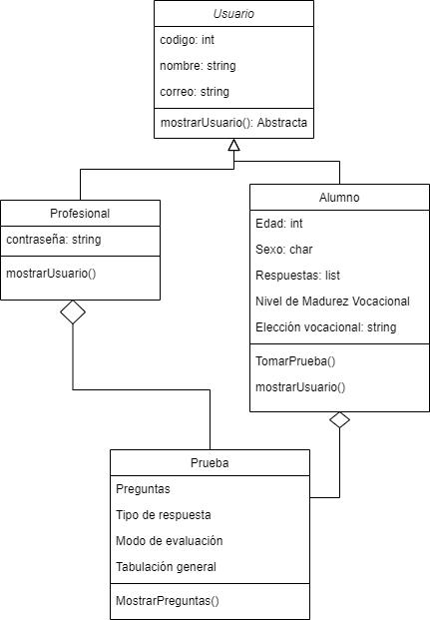

**Diseño del diagrama de la base de datos final – Aplicación de Evaluación de Madurez Vocacional**

**Se redujo la tabla de respuestas, ya que bastaba para el procesamiento las respuestas de la clase Alumno**

